**温馨提示**：

WIN10系统自带虚拟光驱，所以可以直接打开.iso文件

1. 直接打开 dvd1.iso。

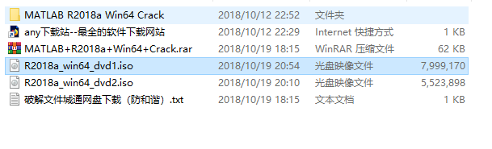

1. 然后以管理员打开 setup.exe

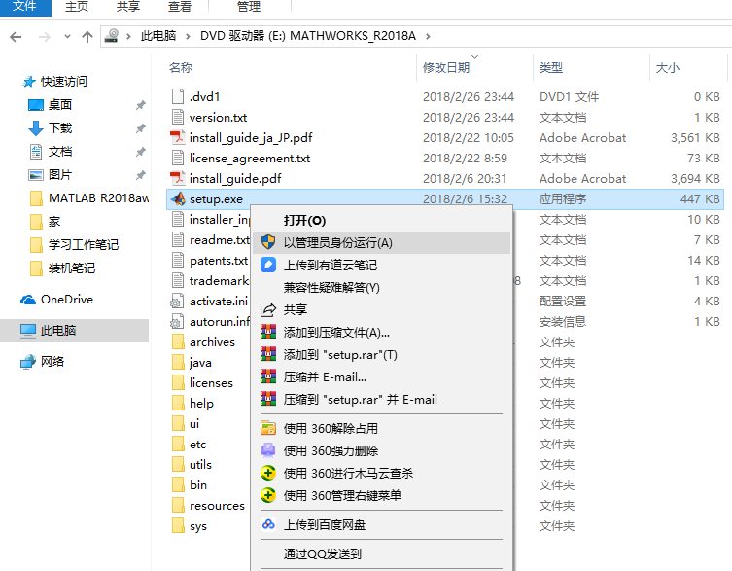

1. 勾选“使用文件安装密钥”，然后点击【下一步】

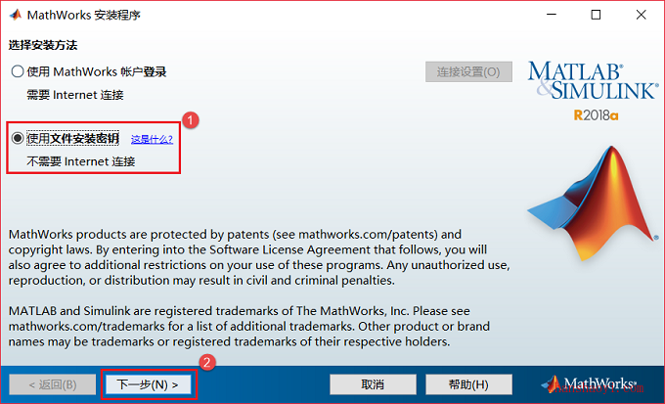

1. 许可协议界面，勾选“是”，然后点击【下一步】

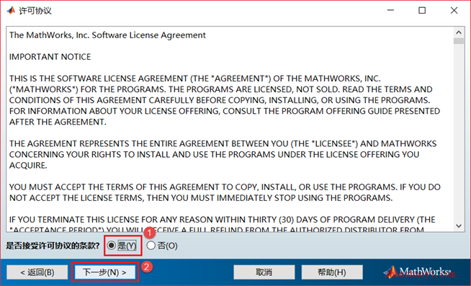

1. 输入安装密钥：09806-07443-53955-64350-21751-41297，然后点击【下一步】

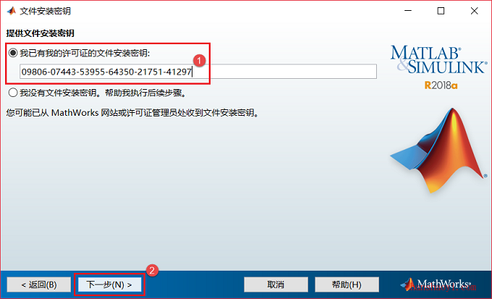

1. 选择安装文件夹，默认安装在C盘，因软件占用磁盘空间12G+，建议点击【浏览】更改软件安装位置，注意：安装路径文件夹名称均不能出现中文字符！如小编这里将软件安装在D盘Matlab文件夹下，设置好后点击【下一步】

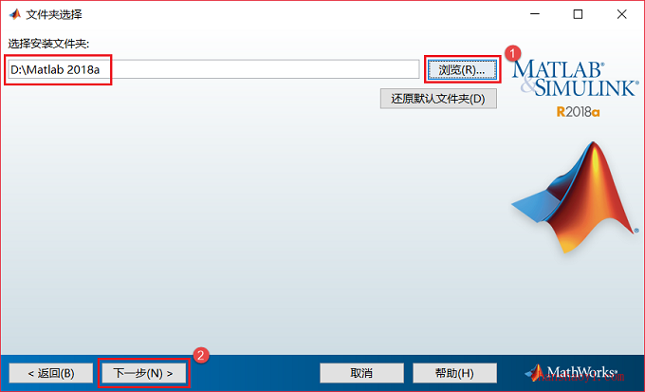

1. 去除第一条产品的勾选，放心，你一般不会用到的！然后点击【下一步】

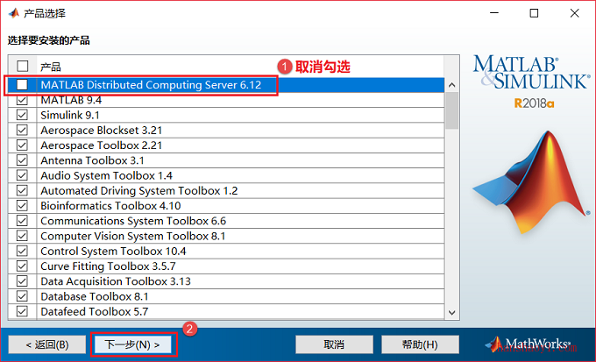

1. 勾选“桌面”和“开始菜单”创建快捷方式，然后点击【下一步】

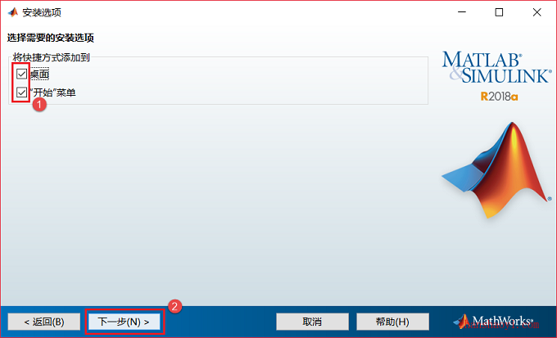

1. 默认，点击【安装】

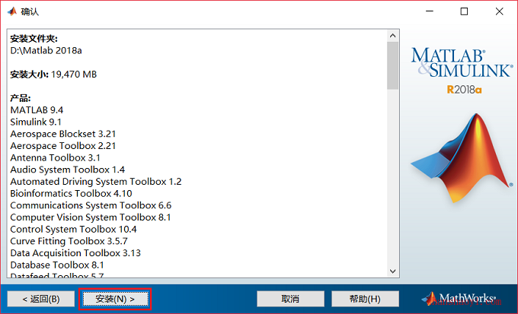

1. 正在安装中，这个过程大概需要30分钟左右的时间，请耐心等待…

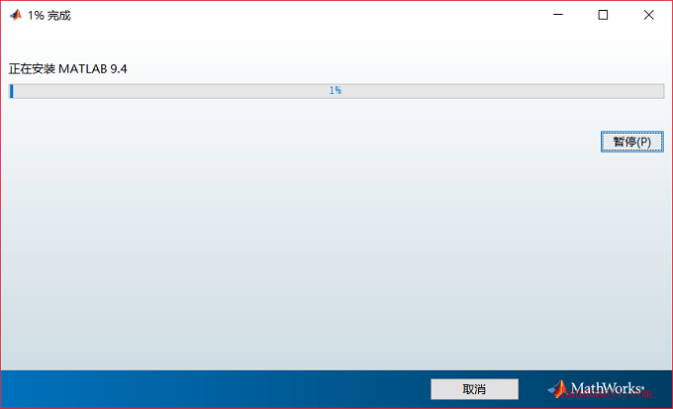

1. 安装进度条达59%时，弹出窗口提示：弹出DVD1并插入DVD2以继续，不要着急点击“确定”，因为即使点击也没反应哦

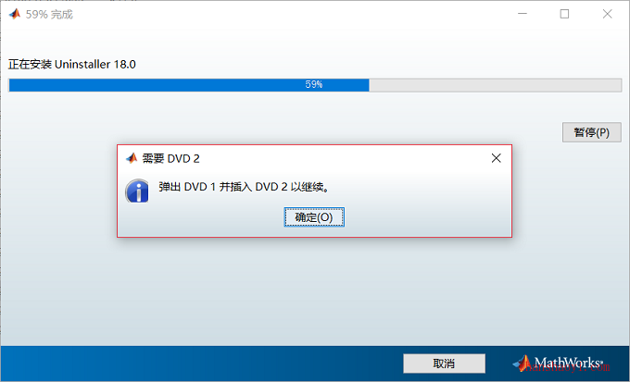

1. **下面开始装载第二个.iso文件**，在装载新的.iso文件一定要先弹出之前加载的.iso文件，否则无法继续安装，双击桌面“此电脑”图标进入文件资源管理界面，找到之前加载的虚拟光驱，鼠标右击选择【弹出】

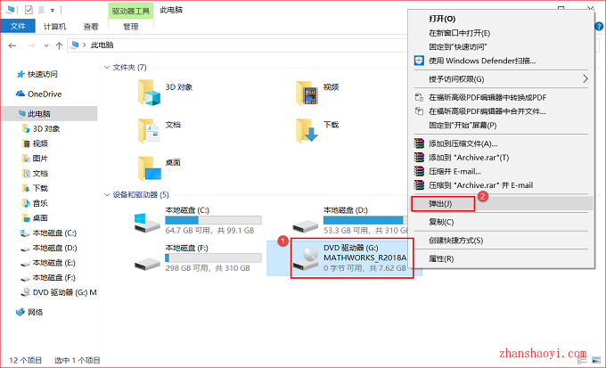

1. 返回安装文件夹，找到R2018a_win64_dvd2.iso，鼠标右击选择【装载】

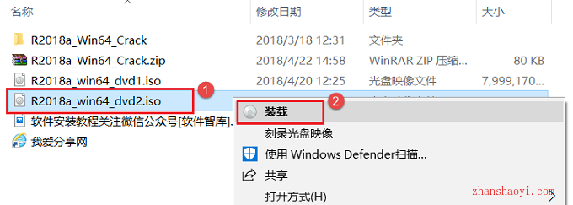

1. 点击安装界面中【确定】继续安装

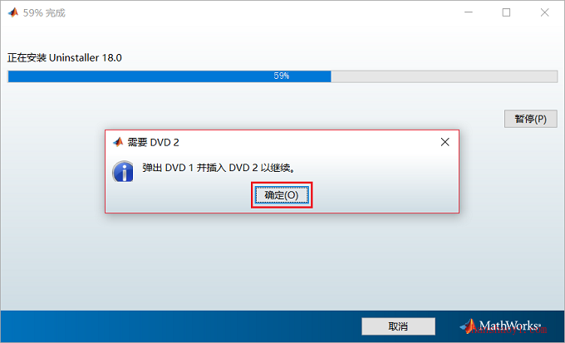

1. 正在安装中，请耐心等待…

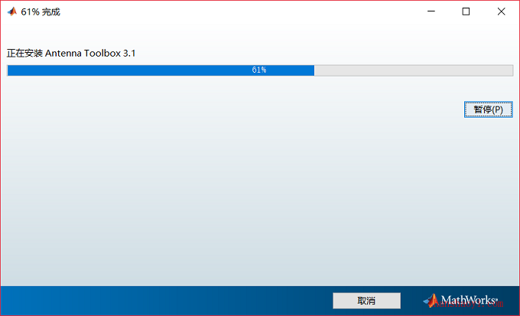

1. 弹出产品配置说明界面，默认，点击【下一步】

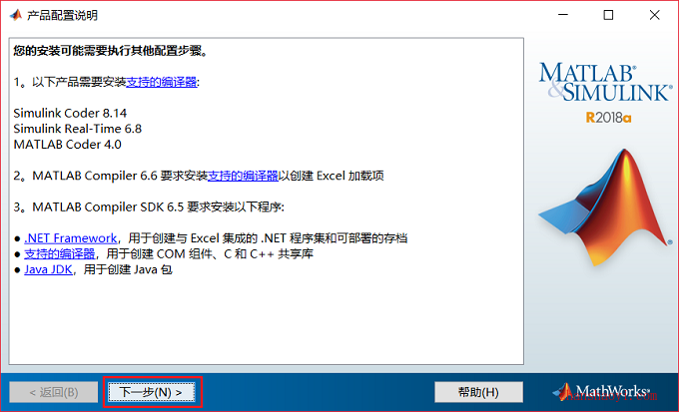

1. 安装完成，点击【完成】，安装结束后请勿直接打开软件，后续还须进行破解

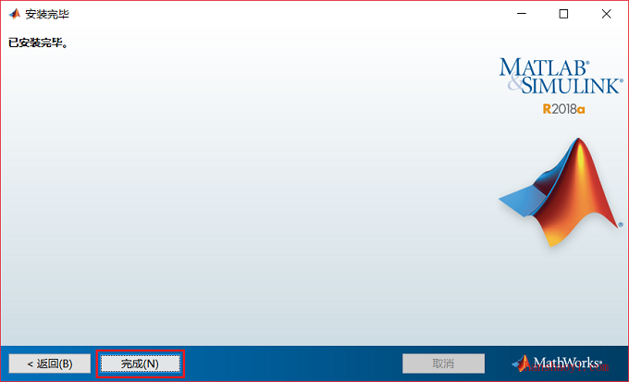

1. **下面开始破解**，返回初始安装文件夹，将安装包里的R2018a_Win64_Crack.zip解压，打开解压后的文件如图所示：

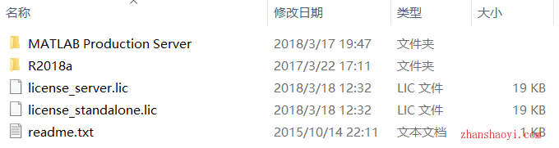

1. 在解压后的文件里将License_standalone.lic复制到安装目录中Licenses文件夹里，例如小编的安装路径位是D:\Matlab 2018a，所以复制到D:\Matlab 2018a\ Licenses\文件夹下

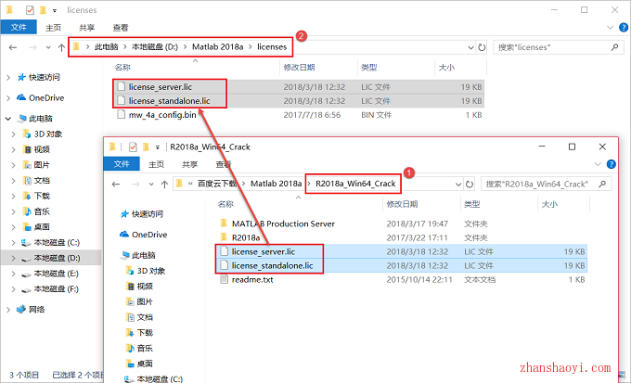

1. 打开Crack文件内的R2018a\bin\win64文件夹，将文件夹里面的netapi32.dll文件复制并粘贴到安装目录中win64文件夹下，例如小编的安装路径位是D:\Matlab 2018a，所以复制到D:\Matlab 2018a\bin\win64文件夹下

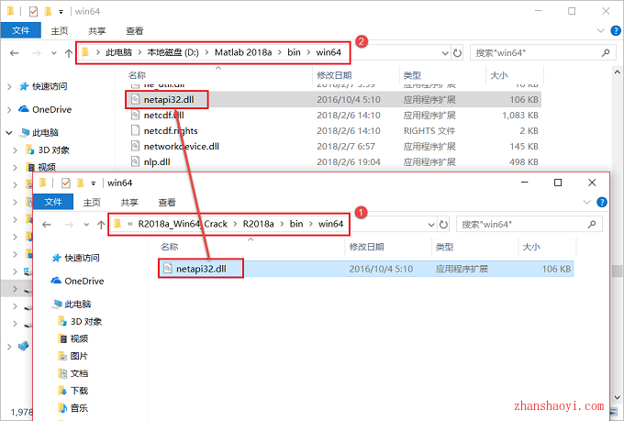

1. 破解完成，双击桌面Matlab 2018a图标打开软件，界面如下：

